Для иммунитета и настроения: выбираем цитрусовые

##### **Рассказываем, чем полезны апельсины и лимоны.**

Лимоны, апельсины, мандарины, грейпфруты богаты не только витамином С, но и флавоноидами – антиоксидантами, защищающими организм от разрушения, и фитонцидами – природными веществами, повышающими иммунитет. Много в плодах и пектинов – растворимой клетчатки, она улучшает пищеварение и способствует выводу токсинов из организма.

## Интересные факты:

* По-научному плоды цитрусовых деревьев называются «гесперидии» – в честь тех самых Гесперид с золотыми яблоками, которые добывал Геракл в одном из древнегреческих мифов.
* Родина цитрусовых деревьев – Индия и Юго-Восточная Азия. Название «апельсин» произошло от голландского appelsien («китайское яблоко»), а «грейпфрут» – от английского grapefruit («виноградный фрукт»). Дело в том, что грейпфруты растут гроздьями, как виноград.
* Калорийность любого плода цитруса составляет около 35–40 ккал на 100 г. В них мало сахаров, зато много воды и пищевых волокон.

Лимоны. Содержат цитрин, который улучшает усвояемость витамина С, поэтому они хороши для профилактики простуды. Кроме того, лимоны нормализуют сосудистый тонус, стабилизируют работу нервной системы. В составе этих фруктов много меди, которая способствует правильному усвоению белков, углеводов и железа.

Апельсины. Богаты не только аскорбиновой кислотой, но и витаминами В1, В2, В4, В5 и В6. Главная их польза – в поддержании здоровья нервной системы и головного мозга. В апельсинах также присутствуют витамин А и бета-каротин, необходимые детям для качественного умственного развития и пожилым людям – для профилактики возрастных изменений мозга.

Мандарины. Витаминно-минеральный состав мандаринов практически такой же, как у апельсинов. Кроме того, в них высока концентрация флавоноида нобилетина. Он предотвращает накопление жира в печени, препятствует отложению в сосудах холестериновых бляшек и повышает чувствительность клеток к инсулину.

Грейпфруты. Грейпфруты (особенно их белые перегородки) содержат горький флавоноид нарингенин. Вещество помогает печени активно сжигать жиры, ускоряет обмен веществ, снижает уровень холестерина в крови, подавляет аппетит. Поэтому грейпфруты помогают худеть. В то же время они содержат соединения, блокирующие действие некоторых пищеварительных ферментов. В связи с этим горькие плоды нельзя сочетать с приемом некоторых лекарств: антибиотиков, спазмолитиков, антигистаминных и противоаритмических средств, препаратов для снижения давления, оральных контрацептивов.

## Кому нельзя есть цитрусовые

Несмотря на свою полезность, цитрусовые имеют несколько противопоказаний. Их не стоит употреблять людям, склонным к аллергии, так как плоды имеют высокую аллергенность. По той же причине осторожными с этими фруктами следует быть кормящим мамам – в период лактации цитрусы могут стать причиной аллергии у малыша.

Соки цитрусовых плодов имеют высокую кислотность, поэтому могут оказаться причиной обострения хронического гастрита, язвы желудка или панкреатита. Из-за высокой кислотности после употребления этих фруктов стоит почистить зубы или хотя бы прополоскать рот для защиты зубной эмали.

## Роспотребнадзор предупреждает:

* Приобретайте фрукты только в санкционированных торговых точках. Избегайте покупок в неустановленных и необорудованных местах торговли, особенно – вдоль автомобильных магистралей.
* У продавца должны быть документы, подтверждающие качество и безопасность реализуемой продукции.
* Выбирайте спелые цитрусовые с неповрежденной кожурой, без признаков гниения.
* Перед употреблением фрукты обязательно нужно тщательно мыть. Это служит профилактикой острых кишечных инфекционных заболеваний и отравлений.

Отдельно хотим напомнить о правилах выбора мандаринов:

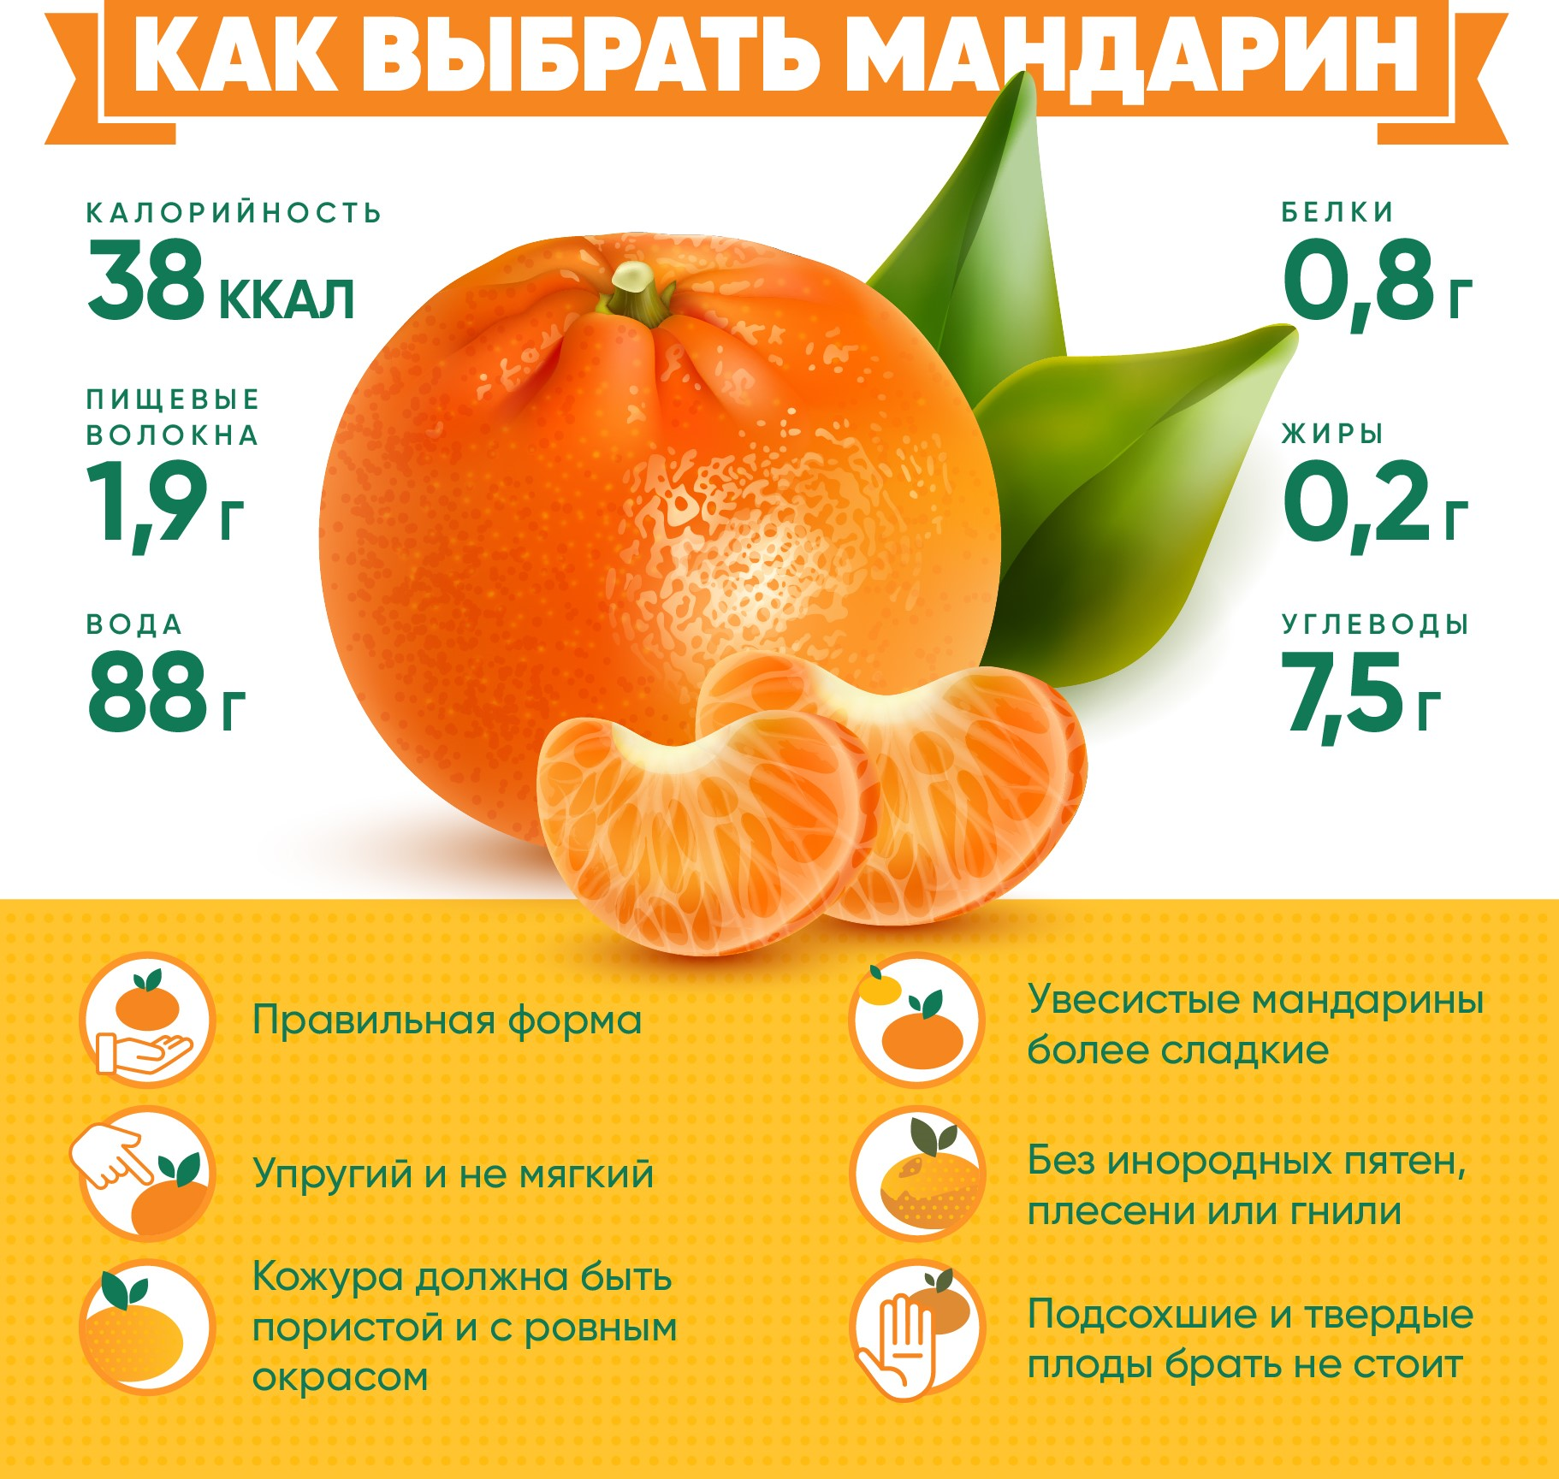

[www.здоровое-питание.рф](http://www.xn----8sbehgcimb3cfabqj3b.xn--p1ai/)